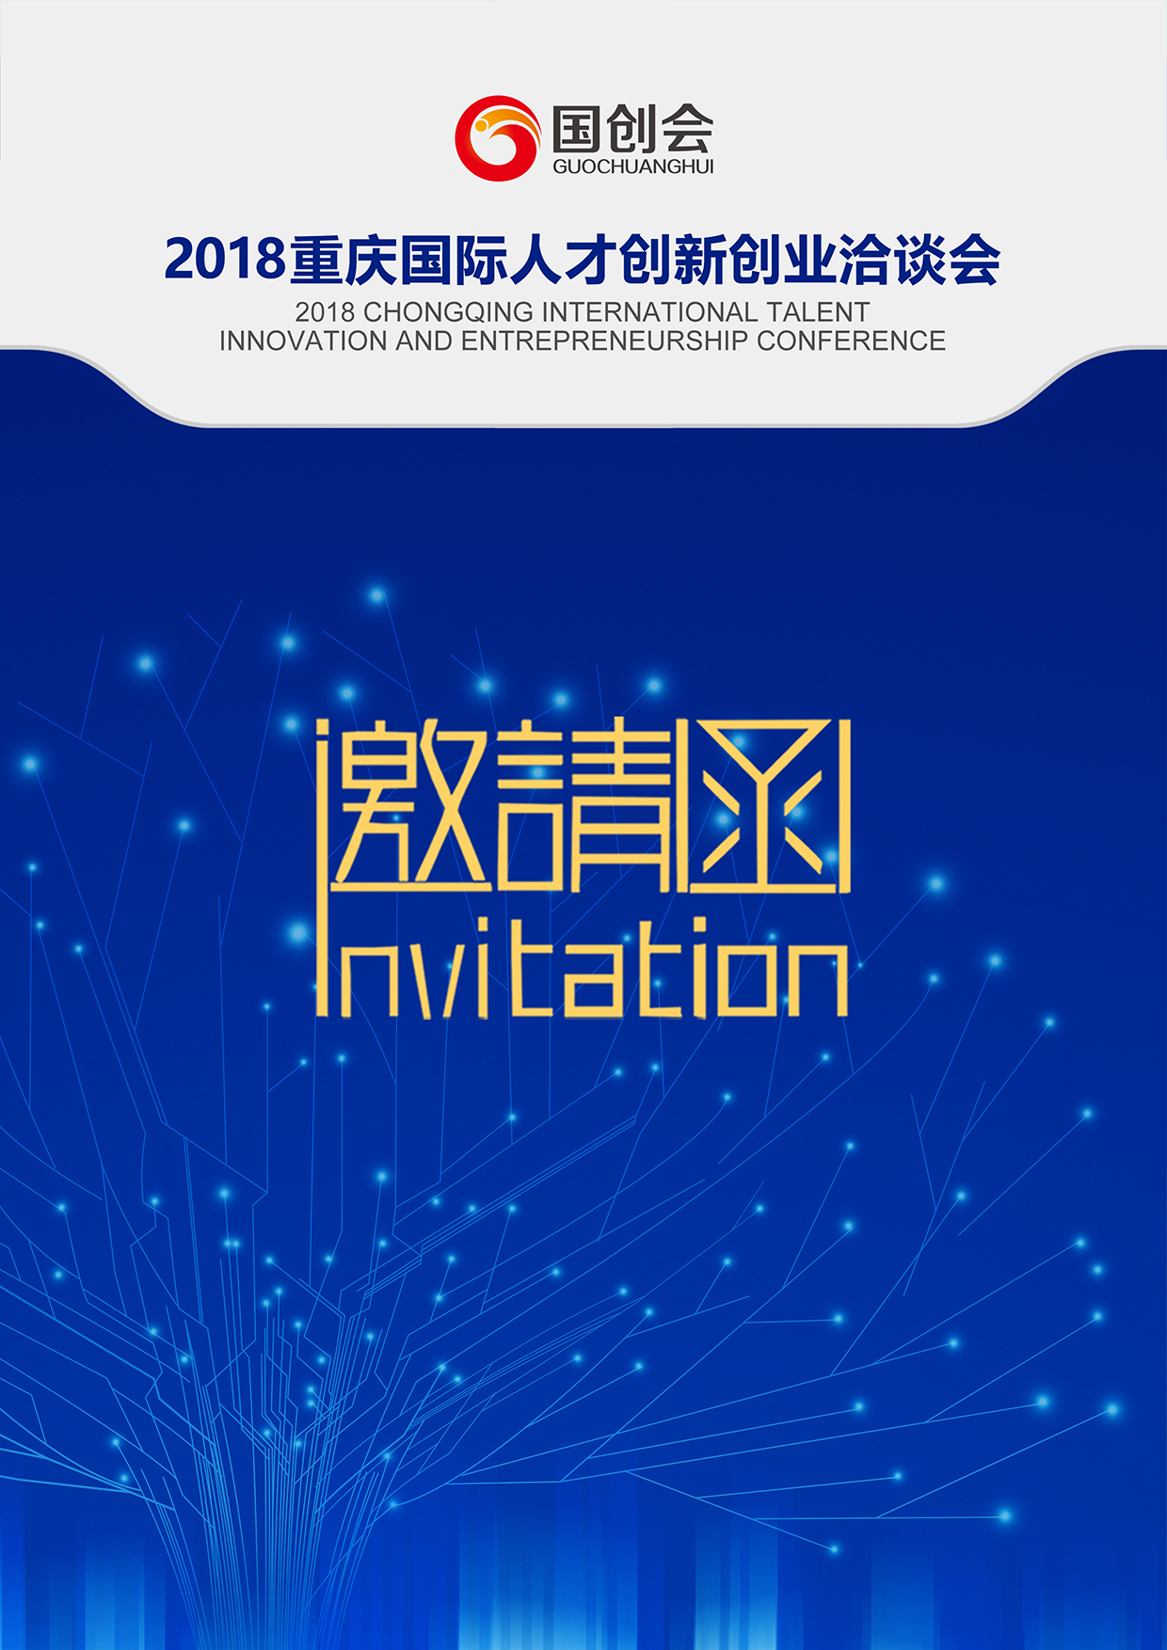



2018重庆国际人才创新创业洽谈会
邀 请 函

尊敬的 先生/女士：
创新创业，人才引领。为了共商创新创业大计，促进人才智力交流合作，由中共重庆市委、重庆市人民政府主办的2018重庆国际人才创新创业洽谈会将于2018年11月10日至11日在重庆悦来国际会议中心举行。会议包括嘉宾主题演讲、前沿科技学术报告会、人才强市战略研讨会、创新项目成果展示、人才项目洽谈合作等重要活动。按照会议安排，特邀请您出席会议。
行千里、致广大，开放的重庆欢迎您！

重庆国际人才创新创业洽谈会组委会
2018年 月 日

2018 CHONGQING INTERNATIONAL TALENT INNOVATION AND ENTREPRENEURSHIP CONFERENCE INVITATION

Dear Sir/Madam:
Innovation and entrepreneurship, talents lead intelligence. In order to discuss the innovation and entrepreneurship plan, and promote the interaction and cooperation with talents, the 2018 Chongqing international talent innovation and entrepreneurship conference, which is hosted by the CPC Chongqing Municipal Committee and Chongqing Municipal People’s Government, will be held in Chongqing Yuelai International Convention Center from November 10th to 11th, 2018. The conference includes the Guest keynote Speeches, Cutting-edge Science and Technology Symposium, “Strengthening the City by Qualified Talents” Strategy Seminar, Innovative Project Achievement Exhibition, Talents and Project Matchmaking Fair and other important activities. According to the arrangement, we sincerely invite you to attend the meeting.
That is to say “Journey to New Accomplishments”. Chongqing is opening for you.

ORGANIZING COMMITTEE
2018
组委会官网（重庆人才工作网）：http://www.cqtalent.com/

2018重庆国际人才创新创业洽谈会
日 程 安 排

时间 |  | 内容 | 地点 | 备注
11月9日  （星期五） | 全天 | 报到 | 重庆悦来温德姆酒店  重庆华辰国际大酒店  重庆保利花园皇冠假日酒店 | 具体报到地点以组委会通知为准
11月10日  （星期六） | 09:30-10:00 | 开幕式 | 重庆悦来国际  会议中心  （欣悦厅） | 需参加
 | 10:00-12:00 | 嘉宾主题演讲  参会重要嘉宾围绕 “创新创业，人才引领”进行主旨演讲。 | 重庆悦来国际  会议中心  （欣悦厅） | 需参加
 | 14:00-17:00 | 前沿科技学术报告会  围绕大数据智能化、生态环保、生物医药等专题分别举行3场学术报告会。 | 重庆悦来国际  会议中心  （欢悦厅AB、  喜悦厅B） | 选择参加（前沿学术报告会演讲嘉宾需参加）
 | 14:30-18:00 | 人才强市研讨会  围绕实施“人才强市”进行研讨。 | 重庆悦来国际  会议中心  （喜悦厅A） | 选择参加
 | 10:00-18:00 | 人才招聘会 | 重庆悦来国际  会议中心  （两江厅） | 选择参加
11月10日至11日  （星期六至星期日） | 10日13:00-16:30  11日  09:00-12:30 | 创新创业项目对接洽谈会  开展项目推介；组织海内外人才（项目）、知名引才机构、风投机构、企事业单位、高校、科研院所洽谈对接。 | 重庆悦来国际  会议中心  （欢悦厅ABC） | 选择参加
 | 全天 | 人才发展环境暨创新创业成果展  ①政策与项目宣传展示；  ②区县、引才单位宣传展示。 | 重庆悦来国际  会议中心  （两江厅） | 选择参加
大会期间 | / | 实地考察  ①实地考察重庆发展环境、创新创业平台等（组委会统一安排）；  ②相关区县、用人单位邀请意向合作的人才实地考察，深度对接交流（组委会协助安排）。 | / | 选择参加
11月11日  （星期日） | 15:00-15:30 | 闭幕式 | 重庆悦来国际  会议中心  （欣悦厅） | 选择参加
11月12日  （星期一） | 全天 | 离渝 | 重庆悦来温德姆酒店  重庆华辰国际大酒店  重庆保利花园皇冠假日酒店 | 14:00前办理退房手续
※备 注：如有变动，以活动当天安排为准。
2018重庆国际人才创新创业洽谈会
温 馨 提 示

一、报到时间
2018年11月9日（星期五）9：00-24：00
二、报到地点
（一）重庆悦来温德姆酒店
地址：重庆市渝北区悦来滨江大道88号
电话：86-23-88108888
（二）重庆华辰国际大酒店
地址：重庆市渝北区空港新城百果路33号
电话：86-23-63138888
（三）重庆保利花园皇冠假日酒店
地址：重庆市渝北区经开园龙怀街1号
电话：86-23-88899999
具体报到和入住酒店以组委会通知为准。
三、报到所需材料
邀请函、身份证（护照）原件。
四、行车路线
组委会提供11月9日-11月12日全天的机场接送机和火车站接送服务。若您选择自助出行，可按以下方式前往：
（一）出租车
从江北机场乘出租车到重庆悦来温德姆酒店全程约12公里；到重庆华辰国际大酒店全程约5公里；到重庆保利花园皇冠假日酒店全程约12.5公里。
（二）公共交通
重庆悦来温德姆酒店：从江北机场乘轨道3号线到“红旗河沟站”换乘6号线国博支线，在“悦来站”下车即到；重庆华辰国际大酒店：乘轨道3号线到“碧津站”下车换乘“民俗文化村站”687路公交车，在“桂馥大道路口站”下车；重庆保利花园皇冠假日酒店：乘轨道3号线到“回兴站”下车换乘“轨道回兴站”622路公交车，在“胡云街2站”下车。
路线图:
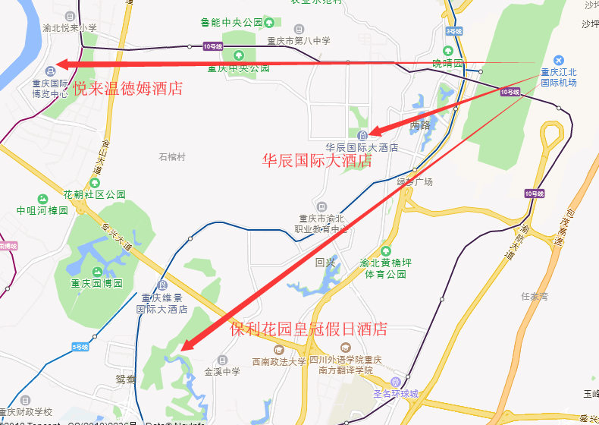
五、注意事项
（一）活动期间，请您按时参加组委会安排的相关活动；请严格遵守中国法律法规，不得从事或参与违反中国法律的活动。
（二）组委会为持邀请函的参会嘉宾统一安排11月9日至11月12日中午的住宿及用餐。
（三）活动期间，建议您着正装出席。组委会为参会嘉宾提供了基本医疗服务；您的特需药品，请提前自备。
（四）为保证会务顺畅，请您务必完整填写《2018中国·重庆国际人才创新创业洽谈会确认回执》，并将回执于2018年11月1日24：00（北京时间）前发至cqgch2018@163.com。收到您的参会回执后，工作人员会与您联系相关事宜，烦请保持通讯畅通，关注邮箱收件动态，相关活动资讯请关注国创会微信公众号。

联系人
米女士 0086-18680701175（食宿服务）
朱先生 0086-13983068005（交通服务）
孟女士 0086-13527560120（特邀嘉宾对接服务）
林先生 0086-15310807270（参会人才对接服务）


请您关注国创会微信公众号
附件
2018重庆国际人才创新创业洽谈会
确 认 回 执

姓 名 |  | 性别 |  | 国籍
工作单位  及职务 |  |  |  | 职称
通讯方式 |  | E-mail
现居住国家（地区）及
身份证件（护照）号码
参会人员类别 | □ 特邀嘉宾 □ 人才 / 项目
来渝时间及  航班、车次 | 来渝时间：（ ）  班次/车次：（ ）  是否接机/站： □ 是 □ 否
离渝时间及  航班、车次 | 离渝时间：（ ）  班次/车次：（ ）  是否送机/站： □ 是 □ 否
是否参加考察 | □重庆发展环境、创新创业平台实地考察（组委会统一安排）  □区县及用人单位深度对接交流（组委会协助安排）
是否有随行人员  （特邀嘉宾填写） | □ 是（随行1人） □ 否
是否有饮食忌讳 | □ 是（ ） □ 否
备 注
备注：
1．请您将回执于2018年11月1日24:00（北京时间）前发至cqgch2018@163.com。
2．姓名栏填写中英文，并与邀请函、护照保持一致。

